ТЕМА № 11: Приёмы и способы дегазации, дезактивации, и дезинфекции вооружения и техники, проведения санитарной обработки личного состава. Приемы и способы действий личного состава на заражённой местности.

ЗАНЯТИЕ № 1: Приёмы и способы дегазации, дезактивации, и дезинфекции вооружения и техники, проведения санитарной обработки личного состава.

СПРАВОЧНЫЙ МАТЕРИАЛ

1 учебный вопрос: Понятие о специальной обработке. Назначение, устройство и применение индивидуального дегазационного пакета.

Одной из важных мер защиты людей в условиях радиоактивного, химического и биологического загрязнения является очистка территории, техники и других объектов, которую со времен тотальной подготовки войск и населения к ведению ядерной, химической и биологической войн принято называть **специальной обработкой**.

Специальная обработка подразделений, обезличенного вооружения, боевой техники, боеприпасов и иных материальных средств, а также дегазация, дезинфекция участков местности, дорог и сооружений является одним из элементов РХБ защиты.

Она осуществляется с целью ликвидации их заражения отравляющими веществами (ОВ),радиоактивными веществами (РВ),бактериологическими средствами (БС). При необходимости проводится санитарная обработка личного состава.

Проведение мероприятий по специальной обработки, направлено на сохранение боеспособности подразделений. При этом решаются задачи:

- не допустить поражение личного состава при обращении с зараженными объектами;

- не допустить изнурение личного состава, которое имеет место при длительном нахождении в средствах индивидуальной защиты.

Наличие и степень радиоактивного заражения устанавливают по показаниям приборов радиационной разведки.

Наличие аварийно- химически опасных веществ (АХОВ) и БС в воздухе, на местности и объектах устанавливают по показаниям приборов химической и неспецифической бактериологической разведки, индикаторных пленок, а также по внешним признакам, сопровождающим факт заражения, с последующим уточнением по показаниям приборов и лабораторным исследованиям. Одним из наиболее эффективных мероприятий по снижению вредного действия заражения РВ, ОВ, БС является санитарная обработка л/с формирований и населения, а также дегазация, дезактивация и дезинфекция участков местности, дорог и сооружений.

Специальная обработка формирований заключается в проведении дегазации, дезактивации и дезинфекции технических и транспортных средств, оборудования, инструментов и предметов постоянного пользования, средств индивидуальной защиты, одежды, а при необходимости и санитарной обработки личного состава.

Санитарная обработка - механическая очистка и обеззараживание одежды и обуви, а также кожных покровов и слизистых оболочек пострадавших от действия патогенных биологических (бактериальных) средств, радиоактивных и вредных химических веществ.

Составными частями специальной обработки является:

**Дегазация-**мероприятия по обеззараживания загрязненных объектов путем разрушения (нейтрализации) или удаления ОВ. Осуществляется путем удаления при помощи растворов моющих средств или нейтрализацией специальными (дегазирующими) веществами.

Дегазация техники, зданий и сооружений достигается:

- разрушением отравляющих веществ на зараженных поверхностях воздействием дегазирующих рецептур и веществ;

- удалением ОВ (АХОВ) с зараженных поверхностей растворителями, моющими средствами или испарением.

Дегазирующие вещества и растворы основного действия:

- алкоголяты, феноляты, крезоляты щелочных металлов. Хорошо дегазируют ОВ типа зомана, Vх;

- сернистый натрий. Применяется в виде 5-10% -ных растворов в воде при температуре не ниже - 50 °С для дегазации местности, зараженной люизитом и ОВ типа зарина, токсинами, обезвреживает хлорпикрин, хлорацетофенон;

- углекислый натрий (сода кальцинированная). Применяется в виде 2% -ных растворов для дегазации белья, обмундирования, путем кипячения, зараженных ипритами и 0В;

- едкий натрий. В виде 10% -ных растворов в воде при температуре не ниже - 50 °С используется для дегазации местности, зараженной люизитом, и для дезинфекции местности, зараженной токсинами;

- аммиак и аммиачная вода. 20% -ные водные растворы применяются для дегазации вооружения, боевой техники, транспорта, местности, зараженных ФОВ;

- дегазирущий раствор № 1 предназначен для дегазации V-газов и иприта;

- дегазирующий раствор № 2-ащ (аммиачно-щелочной) предназначен для дегазации типа ОВ зомана (зарина);

- химический способ - основан на способности ОВ к реакциям гидролиза, окисление, хлорирование или связывание с образованием безвредных или малотоксичных соединений);

Вещества, содержащие активный хлор:

- хлорная известь - применяется для дегазации почвы, строений и грубой материальной части, зараженной ипритом и люизитом либо в сухом виде, либо в виде кашицы (1: 2) или водной суспензии (1: 5);

- дветретиеосновная соль гипохлорида кальция (ДТС-ГК). Свежий продукт содержит 56% активного хлора. Используется суспензии 1: 4 или кашица 1: 1, 1: 2. Применяется при тех же условиях и для тех же целей, что и хлорная известь;

- хлорамин - Б (ДТ-1). Дегазирует 0В типа иприта;

- дихлорамин Б (ДТ-2). Применяется 10% -ный раствор в ДХЭ для дегазации боевой техники при температуре до 35 °С;

- гексахлормеламин (ДТ-6). Применяется в 5-8% -ных растворах в дихлорэтане под названием "Дегазирующий раствор № 1".

Смешанный метод - при котором благодаря совместному воздействию физических и химических факторов, происходит быстрое и полное разрушение ОВ.

**Дезактивация-**мероприятия по удалению радиоактивных веществ с загрязненных объектов до допустимых норм безопасных для человека. Дезактивацию осуществляют, в основном, посредством смывания загрязнений водой или растворами моющих средств при помощи щеток и других моющих устройств. Возможна дезактивация техники путем сдува загрязнений мощными вентиляторами на базе реактивными авиационных двигателей. Для дезактивации поверхности земли можно применять глубокую вспашку.

Дезактивация техники, зданий и сооружений достигается:

- удалением РВ с зараженных поверхностей водой или дезактивирующими рецептурами;

- удалением РВ с зараженных объектов щетками, вениками и др. подручными средствами

- удаление радиоактивной пыли с зараженных поверхностей методом отсасывания (сдувания).

Для применения рецептур на основе поверхностно-активных веществ, используются методы:

- протирания орошаемыми щетками;

- газожидкостной (только для рецептур с содержанием 0,15% поверхностно-активных веществ);

- пароэмульсионный.

Для дезактивации используются следующие методы:

безжидкостные - обметание, вытряхивание, выколачивание, отсасывание, обдувание и т.п.;

жидкостные - обмывание водой и моющими дезактивирующими растворами, струей, струей со щетками, протирание ветошью;

газожидкостные - смывание газожидкостным способом, т.е. прерывистым газожидкостным потоком, уменьшает загрязнении в 40-60 раз.

**Дезинфекция**- процесс уничтожения или удаления возбудителей инфекционных болезней человека и животных во внешней среде физическими, химическими и биологическими методами.

Дезинфекция техники, имущества достигается:

- уничтожением болезнетворных микробов и разрушением токсинов на зараженных поверхностях веществами, обладающими бактерицидными свойствами;

- уничтожением болезнетворных микробов и разрушением токсинов на зараженных поверхностях воздействием высокой температуры (пар, горячая вода, газ и т.п.).

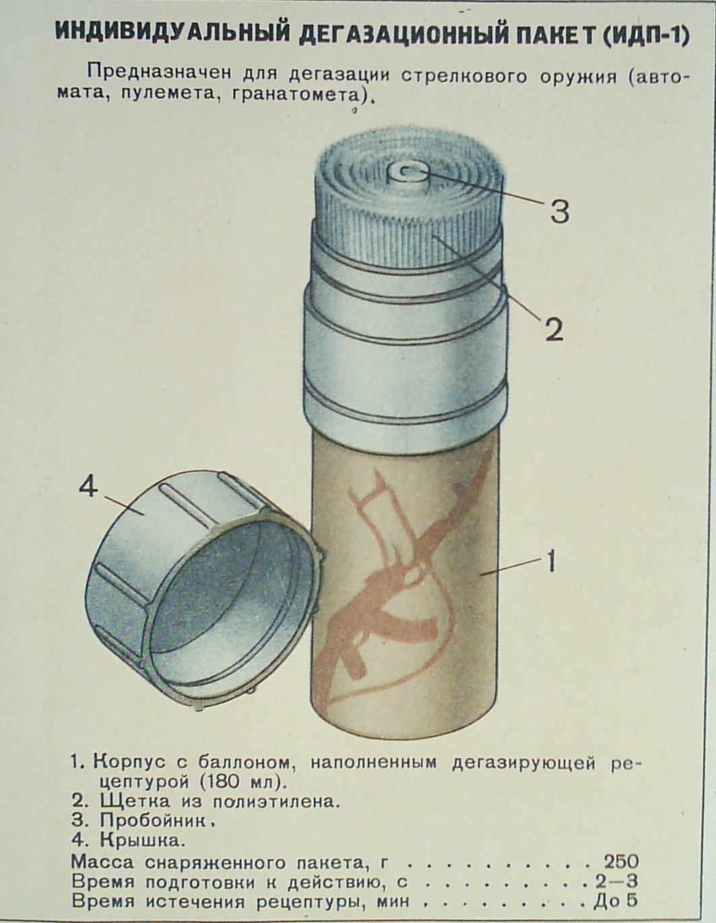

Индивидуальный дегазационный пакет ИДП-1 предназначен для дегазации стрелкового оружия, зараженного VX, зарином, зоманом, ипритом и др. жидких ОВ.

Он состоит из металлического баллона для рецептур и крышки из полимерного материала. Полидегазирующая рецептура в баллоне герметизирована мембраной. На корпусе надета полиэтиленовая щетка для растирания рецептуры. В центре щетки имеется отверстие, в которое вставлен пробойник, предназначенный для вскрытия мембраны в баллоне и выливании рецептуры.

Масса пакета - 220г, объем рецептуры -1160 мл., время приведения в действие пакета - 1-10сек.

Для обработки автомата с ремнем используется один пакет, для обработки группового оружия - два.

Время обработки одним пакетом 4-5 мин.

Пакет ИДП- 1 может быть использован для дезактивации наружных поверхностей кабины, входной стремянки. Силами экипажа можно продегазировать - 0,8 -1кв.м поверхности, зараженной капельно-жидкими ОВ.

Дегазация оружия производится щеткой вниз и протирать оружие до полного использования жидкости, ремень обработать до полной пропитки.

При отсутствии ИДП -1 дегазацию оружия можно производить протиранием тампонами из ветоши, смоченными дезактивирующими растворами, растворителями, горючим, водным растворами моющих веществ.

2 учебный вопрос: . Порядок проведения дегазации, дезактивации, и дезинфекции оружия и техники. Частичная санитарная обработка личного

состава.

**Танковый дегазационный комплект ТДП** предназначен для частичной дегазации транспортеров - тягачей, вооружения и военной техники, смонтированных на этих шасси. Время подготовки прибора к действию - 1 - 2мин. Время опорожнения - 2 - 4мин, площадь дегазации - 4 - 8м2.

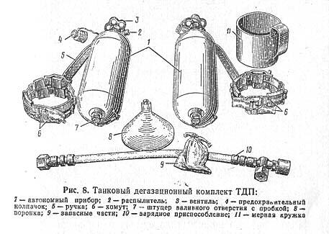

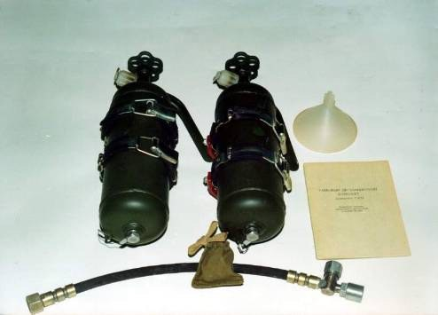

Автомобильный комплект для специальной обработки военной техники ДК-4 (ДК-4К, ДК-4КУ, ДК-4Д, ДК-4КБ) предназначен для полной дегазации, дезактивации, дезинфекции автомобилей и автопоездов, специальных колёсных шасси и бронетранспортёров (с карбюраторными двигателями). Время развертывания комплекта - 3-4 мин., масса - 33кг. В состав комплекта ДК-4К входят газожидкостной прибор, набор дегазирующих и дезактивирующих веществ, комплект ЗИП и крепежные детали, металлический ящик для укладки и транспортировки комплекта Ящик комплекта крепится на автомобиле в установленном месте (на переднем борту кузова).

Время развертывания комплекта 3 - 4мин. При дезактивации сухих, не замасленных поверхностей, а также внутренних поверхностей кабин и кузовов используется метод отсасывания радиоактивной пыли, во всех остальных случаях обработка проводятся газожидкостным методом.

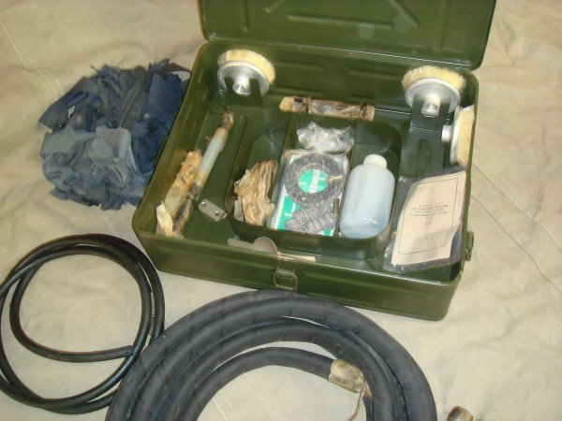

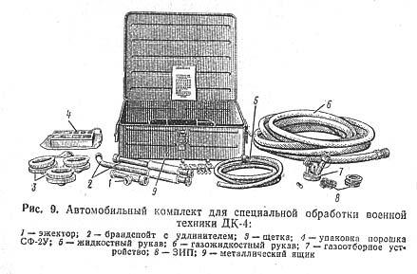

Газожидкостный прибор состоит из эжектора, газожидкостного и жидкостного рукавов, брандспойта с удлинителем и щеткой, газоотборного устройства. Принцип действия прибора основан на использовании тепла и кинетической энергии отработавших газов автомобиля. С помощью газоотборного устройства (крышки с клапаном и газоотборником) газы подаются в эжектор под давлением 0,9±0,1 кгс/см2, где создают разрежение, за счет, которого происходит отсасывание радиоактивной пыли при методе пылеотсасывания или забор и подача через брандспойт на обрабатываемую поверхность рабочей рецептуры при газожидкостном методе.

Порядок сборки комплекта при различных методах обработки.

Для подготовки прибора к дегазации (дезактивации, дезинфекции) газожидкостным методом необходимо:

- установить крышку с газоотборником на конец выпускной трубы глушителя и поворотом вправо зафиксировать ее;

- установить эжектор на газоотборник;

- присоединить к эжектору газожидкостный рукав;

- соединить брандспойт с удлинителем, навинтить на него щетку и закрепить ее гайкой, присоединить брандспойт к газожидкостному рукаву;

- присоединить жидкостный рукав боковому патрубку эжектора, а другой конец рукава опустить в емкость с раствором;

- повернув рычаг, открыть предохранительный клапан на крышке, запустить предварительно прогретый двигатель автомобиля и, после установления устойчивой частоты вращения коленчатого вала, закрыть клапан;

- постепенно увеличивать частоту вращения коленчатого вала до момента срабатывания предохранительного клапана и зафиксировать дроссельную заслонку в этом положении.

Значительное повышение частоты вращения коленчатого вала двигателя после срабатывания предохранительного клапана запрещается.

Исправно работающий прибор обеспечивает подачу через брандспойт газожидкостной смеси, длительная работа прибора без жидкости недопустима, так как приводит к прогоранию газожидкостного рукава.

Для подготовки прибора к дезактивации методом отсасывания радиоактивной пыли необходимо:

- отсоединить газожидкостный и жидкостный рукава от эжектора;

- присоединить газожидкостной рукав к боковому патрубку эжектора;

- на свободный патрубок эжектора надеть тканевый мешок для сбора радиоактивной пыли или установить автомобиль так, чтобы выбрасываемая из эжектора пыль вторично не заражала обрабатываемый объект.

Жидкостный рукав и емкость с раствором при этом варианте развертывания прибора не используются.

В зависимости от марки автомобиля применяются комплекты ДК-4 различных модификаций, которые отличаются конструкцией газоотборного устройства. На автомобилях типа ГАЗ и ЗИЛ устанавливается комплект ДК-4К, газоотборное устройство которого состоит из крышки с внутренним диаметром 76 мм и газоотборника. Для крепления крышки на выпускную трубу глушителя диаметром 63,5 мм приваривается на заводе-изготовителе или в войсках ниппель. В том случае, если выпускная труба имеет диаметр 44,5 или 51 мм, приваривается ниппель малый, к которому крышка крепится с помощью переходника.

На автомобиле типа Урал-375 устанавливается комплект ДК-4КУ. Крышка с клапаном этого комплекта имеет дополнительное устройство для перекрытия эжекционной трубы очистки воздушного фильтра двигателя автомобиля, состоящее из пружины и пробки. Ниппель для установки крышки на выпускную трубу имеет фланец и крепится к ней болтами. Наряду с комплектами ДК-4К в войсках имеются комплекты ДК-4, в которых газоотборник не установлен на крышке с клапаном, а поставляется отдельно. Для оборудования выпускной системы автомобиля необходимо приваривать ниппель на конец выпускной трубы, а газоотборник на приемную трубу глушителя. Газоотборник закрывается заглушкой. Комплект имеет также несколько модификаций: ДК-4, ДК-4У, ДК-4Б, соответствующих ДК-4К, ДК-4КУ. ДК-4КБ.

На автомобилях с дизельными двигателями типа МАЗ, КрАЗ, КамАЗ устанавливается комплект ДК-4Д. В этом комплекте крышка с клапаном имеет заслонку, которая должна открываться при пуске двигателя. Крышка крепится на конце выпускной трубы глушителя серьгами за крючки, приваренные на трубе. Газоотборник приваривается на приемной трубе глушителя, а на автомобилях МАЗ-537, МАЗ-543 может быть установлен непосредственно па крышке с клапаном (аналогично комплекту ДК-4К).

Правильная работа комплекта обеспечивается только при надежной герметизации выпускной системы автомобиля, особенно в местах соединения приемной и выпускной труб с глушителем.

В войсках каждый комплект ДК-4 комплектуется набором дегазирующих и дезактивирующих веществ: 0,8 кг порошка нейтрального гипохлорита кальция (НГК) в полиэтиленовой банке и 0,4 кг порошка СФ-2У в бумажном пакете.

Бортовой комплект специальной обработки (БКСО) предназначен для специальной обработки вооружения и военной техники водными и сольвентными рецептурами при использовании энергии выхлопных газов двигателей внутреннего сгорания и энергии сжатого воздуха пневмосистем автомобилей и бронетранспортеров с карбюраторными и дизельными двигателями марок: ГАЗ, ЗИЛ, "Урал", КрАЗ, КамАЗ, МАЗ, БелАЗ, БТР, МТ-ЛБ, ГТ-СМ, ГТ-МУ, БТР-80.

Комплект выпускается в двух модификациях: БКСО - с укладкой в металлический ящик; БКСО-Б - с укладкой в две брезентовые сумки

В состав комплекта входят: газожидкостный прибор (брандспойт), удлинитель, газожидкостный рукав, жидкостный рукав, резервуар РДР-40, крышка с клапаном, щетка, переходник, эжектор, газоотделитель с диффузором (при работе от выхлопных газов) или воздушный рукав, воздушный эжектор (при работе от сжатого воздуха), колпачок, скребок, а также металлический ящик, две брезентовые сумки для укладки и транспортирования комплекта, запасные части, крепежные изделия и принадлежности. В ящик помещаются пачка порошка СФ-2У в полиэтиленовом пакете и полиэтиленовая банка для порошка ДТС-ГК.

Для дезактивации, дегазации, дезинфекции из БКСО применяются те же растворы, что и из ДК-4, а при работе от пневмосистем автомобилей может использоваться для дегазации объектов, вооружения и военной техники рецептура РД-2.

Основные технические характеристики:

|  |  |
| --- | --- |
| время обработки различных объектов газожидкостным методом, мин | 40-90 |
| расход раствора порошка СФ-2У или суспензии ДТС-ГК, л/мин | 1,5 |
| расход рецептуры РД-2, л/мин | 0,5 |
| давление в системе выпуска газов, кгс/см2 | 0,9-1,0 |
| давление в пневмосистеме, кгс/см2 | 3,5 |
| температура газожидкостной струи на выходе из брандспойта, оС | 28-41 |
| высота обработки, м | не более 5 |
| масса комплекта без упаковки БКСО/БКСО-Б, кг | 26/16 |

Комплект для специальной обработки военной техники и санитарной обработки личного состава ДК-5предназначен для полной дегазации, дезактивации, дезинфекции ГАЗ-66, УАЗ-469 и оборудования на шасси этих автомобилей, а также для полной помывки личного состава в теплое время года и помывки открытых участков (лица, шеи, рук) - в холодное время года.

Время развертывания комплекта - 5-7мин., расход воды при помывке - 2,5л/мин., масса комплекта 31,5кг. Комплект может быть использован для частичной дегазации вооружения и военной техники.

Индивидуальный комплект для специальной обработки автомобильной техники ИДК-1 предназначен для полной дегазации, дезактивации и дезинфекции автомобильной техники. Время развертывания комплекта - 3-5 мин., масса комплекта - 5кг. Комплект может быть использован для частичной дегазации вооружения и военной техники (В и ВТ).

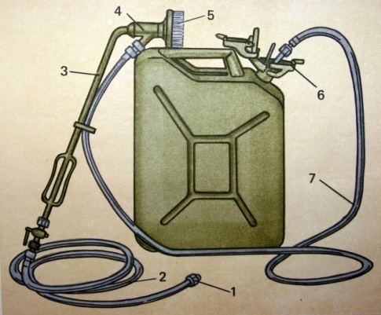 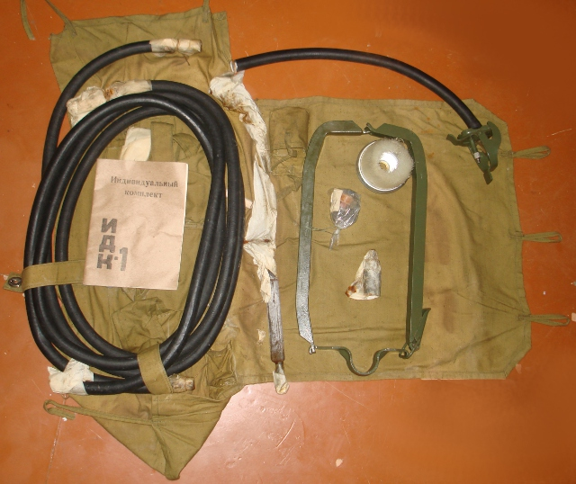

В состав комплекта ИДК-1 входят:

- брандспойт с распылителем, щеткой и краником (3,5);

- эжекторная насадка(4);

- два резинотканевых рукава длиной по 2,5м (2,7);

- специальная крышка для канистры с резинотканевым рукавом с фильтром(6);

- хомут;

- скребок;

- ветошь;

- комплект ЗИП;

- укладочная сумка.

При установке комплекта на машину, не имеющую пневмосистемы (УАЗ-469, артиллерийский тягач АТ), он собирается и готовится к работе с использованием насоса.

Резервуаром для специального раствора (рецептуры) служит имеющаяся на машине канистра вместимостью 20л. При этом работа комплекта основана на вытеснении рецептуры (раствора) из канистры давлением сжатого воздуха, создаваемым с помощью насоса, и подаче ее на обрабатываемый объект через систему рукавов, брандспойт и распылитель.

Порядок подготовки комплекта к работе с использованием насоса:

- наполнить канистру специальной рецептурой (или приготовить рецептуру в канистре);

- закрепить хомут и насос для ручного накачивания шин на канистре;

- установить крышку на горловину канистры;

- присоединить к вентилю с золотником рукав ручного насоса, а к штуцеру - резинотканевый рукав, брандспойт;

- установить на брандспойт распылитель, соответствующий виду обработки:

- при дегазации и дезинфекции - колпачок с отверстием диаметром 1,5 мм с сердечником;

- при дезактивации - колпачок с отверстием диаметром 2,0 мм без сердечника.

За счет сердечника осуществляется более качественное распыление рецептуры, уменьшается ее расход и повышается эффективность дегазации и дезинфекции. Дезактивация проводится за счет интенсивного смывания радиоактивной пыли и требует большего расхода рецептуры, что достигается установкой колпачка с большим отверстием и без сердечника;

- навернуть на брандспойт щетку;

- создать в канистре с помощью насоса давление около 1,0 кгс/см2 (давление можно проконтролировать с помощью манометра для замера давления в шинах, входящего в комплект водительского инструмента);

- открыть краник брандспойта и убедиться, что распылитель работает хорошо, а в местах соединений отсутствует подтекание жидкости.

Порядок сборки комплекта для работы от компрессора автомобиля.

При этом способе работа ИДК-1 основана на всасывании и распылении рецептуры воздухом, поступающим из пневмосистемы автомобиля в эжекторную насадку.

Порядок подготовки комплекта к работе:

- наполнить канистру рецептурой (или приготовить ее в канистре) для специальной обработки;

- установить крышку на горловину канистры, вывернув золотник вентиля;

- установить на брандспойт колпачок с отверстием диаметром 1,5 мм без сердечника,

- навинтить эжекторную насадку до упора так, чтобы боковой патрубок находился в одной плоскости с кольцом брандспойта, и закрепить ее контргайкой;

- навинтить на эжекторную насадку щетку;

- присоединить резинотканевый рукав одним концом к штуцеру крышки, а другим, пропустив его через кольцо брандспойта, к патрубку эжекторной насадки;

- собрать воздушную коммуникацию, для чего присоединить рукав для накачивания шин к крану отбора воздуха ресивера автомобиля, свинтить с рукава головку наконечника и через переходник присоединить резиновый рукав с краником;

- рукав с краником присоединить к брандспойту; запустить двигатель автомобиля и установить частоту вращения так, чтобы давление воздуха в системе (по манометру) было 3 - 4 кгс/см2 ;

- открыть кран брандспойта и убедиться, что из насадки поступает газожидкостная струя.

Комплект приспособлений к автомобильным водомаслотопливозаправщикам ДК-3 предназначен для полной дегазации, дезактивации и дезинфекции автомобильной техники и вооружения с использование автотопливозаправщиков, водомаслотопливозаправщиков, механизированных автоцистерн

Время развертывания комплекта - 5-10мин., количество рабочих мест - 2, масса комплекта - 26кг. Из комплекта применяются только 0,15 и 0,3% растворы порошка СФ-2У и топливо (бензин, керосин и дизельное топливо). Комплект к водомаслотопливозаправщикам может быть использован для помывки личного состава

Комплект санитарной обработки личного состава КСО предназначен для полной помывки личного состава в теплое время года и помывки открытых участков (лица, шеи, рук) - в холодное. Комплект работает от автомобилей ГАЗ-66, ЗИЛ-130, ЗИЛ-131, ЗИЛ-135, УРАЛ-375.

Время развертывания комплекта - 8-10мин, пропускная способность - 12чел/час, масса комплекта - 45кг. В качестве ёмкости для воды могут быть использованы бочки Л-100, Л-300, Л-275, канистры.

Тепловая машина ТМС-65 предназначена для полной дегазации, дезактивации и дезинфекции вооружения и военной техники газокапельным и газовым потоками. Она также может быть использована для дегазации и дезактивации участков местности и дорог с твердым покрытием.

Обработка вооружения и военной техники при температуре до - 15°С проводится газокапельным потоком с использованием воды при дезактивации; I - 1,5% водного раствора гипохлорита кальция (ГК) - при дегазации; 5 и 7,5% водного раствора ГК - при дезинфекции. Дегазация, дезактивация и дезинфекция вооружения и военной техники при отрицательных температурах ниже - 15°С проводится газовым потоком.

Пропускная способность ТМС-65 при обработке техники газокапельным потоком - 30 - 40ед/час, газовым - 10 - 15ед/час.

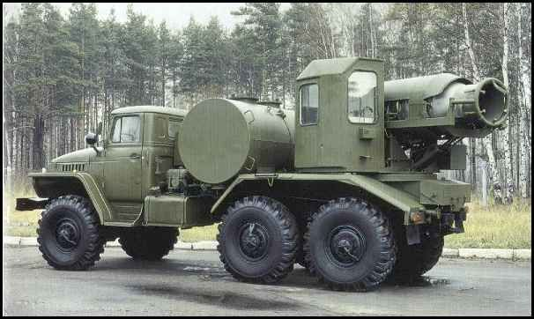 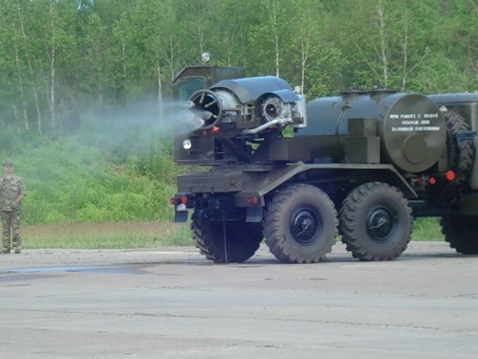

Авторазливочные станции предназначены для полной дегазации, дезактивации и дезинфекции вооружения и военной техники, дегазации и дезинфекции отдельных участков местности и дорог, приготовления, временного хранения, транспортирования дегазирующих растворов и воды, снаряжения растворами различных емкостей и комплектов специальной обработки, а также для перекачивания указанных жидкостей из одной емкости в другую.

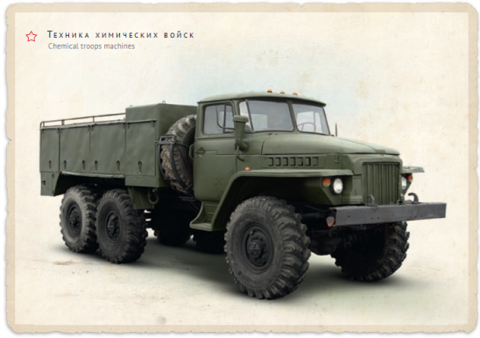

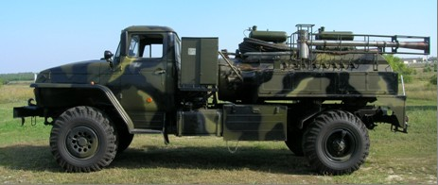

Кроме того, АРС-15 обеспечивает подогрев воды до +60-70о С при приготовлении водных растворов, помывке расчета и может быть использован для тушения очагов пожаров.

Специальная обработка вооружения и военной техники авторазливочными станциями осуществляется с использованием I и 1,5%; 5 и 7,5% водных растворов ГК, дегазирующей рецептуры РД-2; 0,15 и 0,3% водных растворов порошка СФ-2У.

Обработка вооружения и военной техники производится силами их расчётов. Станция АРС-14 обеспечивает развертывание 8 рабочих мест при дегазации, дезактивации и дезинфекции протиранием щётками или 3 рабочих мест при дезактивации струёй воды. Пропускная способность при обработке щетками - 6-8 ед/час. Станция АРС-15 обеспечивает развертывание 12 рабочих мест.

Пропускная способность - 12 ед/час

Комплект ДКВ (ДКВ-1, ДКВ-1А, ДКВ-1М, ДКВ-1К) предназначен для дегазации, дезактивации и дезинфекции вооружения и военной техники силами их расчётов.

В комплекте ДКВ-1 (1А, 1М, 1К) используются следующие растворы:

- рецептура РД-2 - для дегазации;

- 0,15% водный раствор порошка СФ-2У - для дезактивации;

- 1-1,5% водный раствор ГК - для дегазации и дезинфекции;

- 5-7,5% водный раствор ГК - для дезинфекции.

Количество одновременно обрабатываемых объектов при дегазации рецептурой РД-2 для ДКВ-1М - 42, для ДКВ-1А - 78; при дезактивации 0,15% раствором СФ-2У - 14 и 26, при дегазации 1 или 1,5% водным раствором ГК-21 и 39; при дезинфекции I или 1,5% водным раствором ГК - 10 и 19; при дезинфекции 5 или 7,5% водным раствором ГК-7 и 13. соответственно. Рабочая емкость автономного прибора (рисунок 52). - 30л. Расчёт комплекта - 2чел.

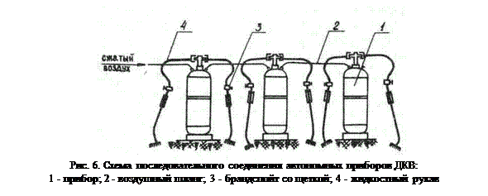

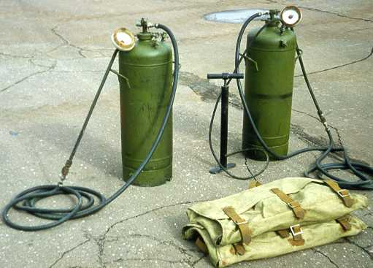

Комплекты ДК-4. ДК-5, ИДК-1, ДКВ и авторазливочные станции могут быть использованы для дегазации, дезактивации и дезинфекции средств индивидуальной защиты кожи изолирующего типа.

**Санитарная обработка, может быть частичной или полной.**

Частичная, как правило, проводится непосредственно в зоне (очаге) заражения или сразу после выхода оттуда. В этом случае каждый самостоятельно удаляет радиоактивные вещества, обезвреживает АХОВ, ОВ и бактериальные средства, попавшие на открытые участки кожи, одежду, обувь и средства защиты.

При заражении радиоактивными веществами ее выполняют в следующем порядке: одежду вытряхивают, обметают, выколачивают; обувь протирают влажной ветошью; открытые участки шеи, рук обмывают; лицевую часть противогаза протирают и только после этого снимают. Если были надеты респиратор, ПТМ, ватно-марлевая повязка - тоже снимают. Затем моют лицо, полощут и горло.

Когда воды недостаточно, можно открытые участки тела и лицевую часть противогаза протереть влажным тампоном, причем только в одном направлении все время переворачивая его. Зимой для этих целей можно использовать незараженный снег.

При заражении жидкими АХОВ, ОВ для частичной санитарной обработки применяют индивидуальный противохимический пакет ИПП-8, ИПП-9, 10.

Индивидуальный противохимический пакет ИПП-8.

ИПП-8 передназначен для дегазации кожных покровов человека (шеи, лица, рук) зараженных ви-икс, зарином, зоманом, ипритом. Пакет находится у личного состава в противогазной сумке.

ИПП-8 состоит из стеклянного флакона, четырех ватно-марлевых тампонов и памятки о пользовании пакетом, помещенных в полиэтиленовую упаковку.

С помощью пакета можно продегазировать 500 кв.см зараженной поверхности. Смачивая тампоны дегазирующим раствором из флакона, первым тампоном обработайте руки, вторым - открытые участки кожи лица,  третьим - противогаз, четвертым - воротник и обшалага рукавов.

Индивидуальный противохимический пакет ИПП-10.

ИПП-10 - назначение аналогичное ИПП-8.

ИПП-10 состоит из металлического корпуса, заполненного полидегазирующей жидкостью, крышки пробойника.

Порядок пользования ИПП-10. Перевести пробойник в рабочее положение; ударом по нему рукой   вскрыть пакет  и   извлечь   пробойник;

поочередно наливая в ладони небольшое количество рецептуры равномерно нанести ее на всю поверхность шеи, кистей рук и наружную поверхность лицевой части противогаза; аналогично обработать воротник куртки (шинели): манжеты рукавов, захватывая наружную и внутреннюю поверхность ткани; плотно закрыть пакет и сохранить его до повторного использования.

Порядок пользования пакетами ИПП-8(10).

- надеть противогаз и плащ в виде накидки (укрыться в сооружении);

- немедленно вскрыть пакет и налить рецептуру в правую руку;

- задержать дыхание, закрыть глаза, левой рукой за клапанную коробку оттянуть лицевую часть противогаза с подбородка;

- правой рукой быстрым движением протереть кожу лица под лицевой частью, особенно участки прилегающие к носу, рту, подбородку и внутреннюю поверхность лицевой части (глаза должны быть плотно закрыты в течении всего времени обработки лица);

- сухим тампоном (салфеткой) снять излишки рецептуры, начиная с кожи в области глаз, надеть лицевую часть и сделать резкий выдох, открыть глаза;

- протереть шею, руки, воротник, манжеты, наружную поверхность лицевой части противогаза.

 При появлении первых признаков поражения ввести антидот из индивидуальной аптечки.

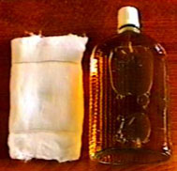Сначала обрабатывают открытые участки кожи, а затем зараженные места одежды и обуви. Если нет ИПП, нужно все тщательно промыть теплой водой мылом.

При заражении бактериальными (инфекционными) средствами частичную санитарную обработку начинают с того, что отряхивают одежду, обметают обувь.

Затем раствором из ИПП обрабатывают открытые участки тела. Все это осуществляется при надетом противогазе (ПТМ, ватно-марлевой повязке). Если пакета нет, используют дезинфицирующие растворы и воду с мылом.  
Частичная санитарная обработка не обеспечивает полного обеззараживания и тем самым не гарантирует людям защиту от поражения радиоактивными отравляющими, сильнодействующими ядовитыми веществами и бактериальными средствами. Поэтому при первой возможности производят полную санитарную обработку.

Специальная обработка личного состава производится на пунктах специальной обработки (ПуСО). Для развёртывания ПуСО используются дегазационно-душевые автомобили, для отвода и сбора заражённой воды отрывают колодцы, водосборные и водоотводные каналы. Личный состав прибывает на контрольный пункт (контрольно-распределительный пункт КРП), сдаёт документы, оружие в обязательно отделённом месте, следует в раздевальное отделение, проходит санитарную обработку в обмывающих отделениях, одевается, получает документы, оружие, а чистую одежду на складе, проходит при необходимости осмотр врачей, одевается и следует в район боевого сбора своего подразделения.

Комплект дегазации оружия и обмундирования ИДПС-69.

ИДПС-69 предназначен для дегазации обмундирования и оружия. Он состоит из 10 пакетов ДПС-1 для дегазации обмундирования (10 бумажных салфеток, упакованных в картонную коробку) и 10 ИДП-1 для дегазации оружия,.

ДПС -1 (Дегазационный пакет селикагелевый) предназначен для дегазации обмундирования, зараженного парами зарина, зомана. Он представляет собой укупорку из водонепроницаемой пленки с приваренной внутри ее тканевой диафрагмой. по пользованию пакетом. Укупорка имеет нить для вскрытия пакета и памятку по пользованию пакетом. масса пакета 100г, время вскрытия пакета - 10-20 сек. Время обработки обмундирования 10-15 мин.

Потянув за нить, вскрыть укупорку. Опудрить без пропуска головной убор, обмундирование легким постукиванием, одновременно втирая порошок тканью. Обработку спины произвести в порядке взаимопомощи. Зимнее обмундирование обрабатывается не только снаружи, но и внутри. После обработки тщательно обметается рецептура с обмундирования.

